Иностранный язык (английский)
2А класс (14.05.2020)

Тема: Мои каникулы. Проверочная работа.
Сегодня мы проверим, насколько хорошо вы усвоили материал Модуля 5.
Просмотри эти упражнения, сделай их устно.
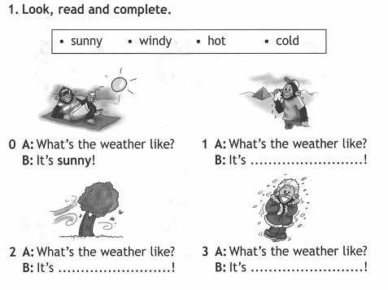
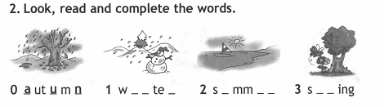
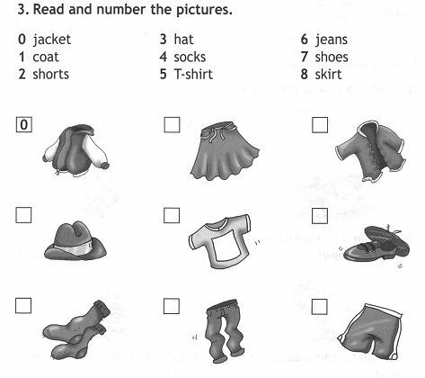
Готов к проверочной работе?
Открой учебник - стр 114-115 – упр 1, 2, 3, 4; сделай их в тетради.
Теперь задай себе вопрос: Что было тебе легче всего? Что было самое сложное?
Если все хорошо - домашнего задания нет, если не очень понятно - позвони УЧИТЕЛЮ!
Не забудь отправить учителям проверочную работу
на электронную почту ziagul@mail.ru (подгруппа Гульсины Габдулловны) и brezeda@yandex.ru (подгруппа Резеды Робертовны) или на WhatsApp по телефону 89274137090 (Зиятдинова Гульсина Габдулловна), 89172233677 (Баширова Резеда Робертовна) Указать ФИО ученика. Работа должна быть отправлена до 16.05.20

